Aprobado mediante radicado 20221600035583 de fecha: 16-02-2022
FECHA: | Febrero 2022 | INFORME PRELIMINAR |  | INFORME DEFINITIVO
PROCESO  AUDITADO: | Atención a Partes Interesadas y Comunicaciones – APIC
RESPONSABLE DEL PROCESO: | Martha Patricia Aguilar Copete: Secretaria General  José Fernando Franco Buitrago -Gerente de Gestión Ambiental Social y de Atención al Usuario  Diana Marcela Reyes Toledo: jefe de la Oficina Asesora de Planeación
EQUIPO AUDITOR: | Orlando Correa Núñez - jefe Oficina de Control Interno  Andrea Rafaela Montoya González – Socióloga – auditora líder  Laura Carolina Nossa González – Ingeniera Civil – auditora acompañante

OBJETIVO: | Evaluar el cumplimiento de las actividades en la implementación de la Estrategia de Participación Ciudadana, realizadas por el proceso de ATENCIÓN A PARTES INTERESADAS Y COMUNICACIONES - APIC a través de las fases de (diagnóstico, diseño o formulación, implementación, seguimiento y evaluación) definidas en los siguientes lineamientos:  - Implementación del esquema de las líneas de defensa.  - Política de Participación Ciudadana de la UAERMV.  - Caracterización del proceso _código_ APIC - CP-V1 y V2.  - Plan Institucional de Participación Ciudadana_ APIC- PL-001 V5.  - Procedimiento de Participación Ciudadana _APIC - PR - 002 V2, V3 y V4.  - Indicadores del proceso.  - Manuales de Contratación y de Interventoría y Supervisión vigentes. 8.Seguimiento a las recomendaciones emitidas por OCI en informes de auditoría.  - Seguimiento de la efectividad de las acciones de mejora identificadas en el plan de mejoramiento.  - Evaluación de los criterios de confidencialidad, integridad y disponibilidad de la información.
ALCANCE: | Esta evaluación cobija las actividades ejecutadas por el proceso de ATENCIÓN A PARTES INTERESADAS Y COMUNICACIONES - APIC para el periodo comprendido entre el 1/07/2019 al 30/06/2021 para los siguientes aspectos:  - Evaluar la responsabilidad y autoridad frente a las actividades y controles, que tienen las Líneas de defensa (1° y 2°).  - Política de Participación Ciudadana "Garantizar el derecho a la participación ciudadana, mediante la implementación de mecanismos que permitan fortalecer la relación con las partes interesadas reconociendo a todos los actores, ofreciendo diversas alternativas para aportar sus conocimientos y/o opiniones en la toma de decisiones de la entidad”. Tomada del Plan Institucional de Participación Ciudadana código APIC-PL-001 Versión 5.  - Evaluar el desarrollo de las actividades claves del proceso referentes a la participación ciudadana. (Caracterización código_ APIC - CP-V1 y V2)  P. Identificar y caracterizar las partes interesadas de la entidad

P. Elaborar y actualizar el plan de participación ciudadana
H. Realizar la captura de expectativas las partes interesadas e identificar necesidades
H. Implementar el Plan de Participación Ciudadana

- Evaluar la implementación de la Política de Participación Ciudadana de la UAERMV, a través de la incidencia efectiva de la ciudadanía en los ciclos de gestión pública. (PLAN PARTICIPACIÓN CIUDADANA)
  - Diagnóstico del estado actual de la participación ciudadana en la entidad.
  - Formulación de estrategia de: 1) Participación articulada con el direccionamiento estratégico y planeación institucional.
  - Numeral 9. ESCENARIOS DE PARTICIPACIÓN Y CORRESPONSABILIDAD CON LA CIUDADANIA EN LA UAERMV
  - Numeral 11 CRONOGRAMA
  - Numeral 12. IDENTIFICACIÓN DE EXPERIENCIAS Y BUENAS PRÁCTICAS DE PARTICIPACIÓN CIUDADANA EN LA ENTIDAD.

- Las actividades de control del procedimiento de participación ciudadana
- Indicadores del proceso para la política de participación ciudadana
- Cumplimiento de las actividades establecidas en el Manual de Interventoría y Supervisión de Contratos CON-MA-002, versiones 6, 7 y 8; y Manual de Contratación CON- MA-001, versiones 9 y 10.
- Seguimiento a las recomendaciones emitidas en los informes de auditoría del Proceso APIC 2019 - ACI, remitido mediante memorando 20201600017653 del 30/03/2020
APIC 2020 - Comunicaciones, remitido mediante memorando 20201600085323 del 24/11/2020.
- Seguimiento de la efectividad de las acciones de mejora identificadas en el plan de mejoramiento del proceso aprobado por OCI mediante memorando 20201600034193 de junio 02 del 2020.
- Evaluación de los criterios de confidencialidad, integridad y disponibilidad de la información, en la matriz de activos del proceso.
CRITERIOS DE LA AUDITORÍA: | REQUISITOS LEGALES APLICABLES:
- Constitución Política de Colombia de 1991, Artículo 270. “La ley organizará las formas y los sistemas de participación ciudadana que permitan vigilar la gestión pública que se cumpla en los diversos niveles administrativos y sus resultados”.
- Ley 134 de 1994: “Por la cual se dictan normas sobre Mecanismos de Participación Ciudadana”.
- Ley 489 de 1998: Artículo 32 “Democratización de la Administración Pública. Artículo modificado por el artículo 78 de la Ley 1474 de 2011. El nuevo texto es el siguiente: Todas las entidades y organismos de la Administración Pública tienen la obligación de desarrollar su gestión acorde con los principios de democracia participativa y democratización de la gestión pública. Para ello podrán realizar todas las acciones necesarias con el objeto de involucrar a los ciudadanos y organizaciones de la sociedad civil en la formulación, ejecución, control y evaluación de la gestión pública.
- Decreto Distrital 448 de 2007: “Por el cual se crea y estructura el Sistema Distrital de Participación Ciudadana"
- Decreto Distrital 503 de 2011 "Por el cual se adopta la Política Pública de Participación Incidente para el Distrito Capital".
- Ley Estatutaria 1757 de 2015: Artículo 2. De la política pública de participación democrática.
•

 | INFORME DE AUDITORÍA INTERNA
 | CÓDIGO: CEM-FM-006 | VERSIÓN: 2
 | FECHA DE APLICACIÓN: JULIO DE 2020
 | INFORMACIÓN DOCUMENTADA DE REFERENCIA:
- Autodiagnóstico de Gestión Política de Participación Ciudadana 2019, 2020 y 2021
- EGTI-DI-012_V2_Politicas_de_seguridad_de_gestion_de_activos_de_informacion (3)
- Plan Anticorrupción y de Atención al Ciudadano – PAAC 2020
- GDOC-DI-010_V1_Matriz_de_Activos_de_Informacion – 2019
- DESI-IN-001-V14 Instructivo Control de Información Documentada
- APIC- FM- 006- V1_ Formato Matriz de Caracterización de Grupos de Interés UAERMV- Personas Naturales
- APIC- FM- 007- V1_ Formato Matriz de Caracterización de Grupos de Interés UAERMV- Personas Jurídicas.
- APIC-CP-001- Versiones 1 y 2 Caracterización
- APIC-CP-001- Versiones 1 y 2 Procedimiento Participación Grupos de Valor

RESUMEN EJECUTIVO DE LA AUDITORÍA

En cumplimiento del plan de auditoría previsto para el Proceso ATENCIÓN A PARTES INTERESADAS YCOMUNICACIONES - APIC se adelantaron las siguientes actividades:

- El 24 de septiembre de 2021, se realiza la reunión de apertura, programada con el memorando 20211600096733 del 17 de septiembre de 2021. Asisten el jefe OCI (E), el equipo auditor, equipo auditado y los directivos del proceso.
- El 24 de septiembre del 2021, se remitió el memorando 20211600099463 con asunto: “Solicitud de información para evaluar aspectos en el marco de la auditoría al proceso Atención a Partes Interesadas y Comunicaciones APIC - 2021 y la atención de recomendaciones emitidas por la OCI en los informesfinales de auditoría Proceso 2019 y 2020”.
- El 27 de septiembre del 2021, se envió correo electrónico a los integrantes del proceso auditado conel acta de apertura de la auditoría y la lista de asistencia para verificación y observaciones, de la cual no fue recibida ninguna observación.
- El día 28 de septiembre del 2021, vía Teams, se realiza la primera mesa de trabajo, la cual fuegrabada previa autorización de los asistentes, en la cual se abordaron los siguientes temas:
-Esquema de las líneas de defensa.
-Implementación de Política de Participación Ciudadana de la UAERMV.
-Caracterización del proceso
- El 30 de septiembre del 2021, se envió correo electrónico al enlace proceso auditado, solicitando lasevidencias que sustentan las respuestas suministradas en desarrollo de la primera mesa de trabajo realizada el 28 de septiembre de 2021.
- El 30 de septiembre del 2021, vía Teams, se realiza la segunda mesa de trabajo, la cual fue grabadaprevia autorización de los asistentes y se abordaron los siguientes temas:
-Plan Institucional de Participación Ciudadana.
-Procedimiento de Participación Ciudadana.
-Indicadores del proceso
- El 01 de octubre del 2021 se envió correo electrónico al enlace proceso auditado, solicitando las evidencias que sustentan las respuestas suministradas en desarrollo de la segunda mesa de trabajo realizada el 30 de septiembre de 2021.

- El 01 de octubre del 2021, se recibe correo del enlace con la entrega de información conforme a lasolicitud realizada a través del radicado 20211600099463 del 24/09/2021, relacionada así: Relación de contratos a cargo iniciados, en ejecución y liquidados, durante el periodo de la auditoría:1/07/2019 al 30/06/2021.

-Matriz de activos de información del proceso APIC presentada en el formato EGTI-FM-009.
- El 12 de octubre del 2021, se recibe correo del enlace con la entrega de información conforme a la solicitud realizada en primera mesa de trabajo el día 28/09/2021.
- El 12 de octubre del 2021, se recibe correo del enlace con el enlace de información contenido encarpetas, conforme a la solicitud realizada en segunda mesa de trabajo el día 30/09/2021.
- En noviembre de 2021, se analiza la informaci162n recibida y se consulta otra en Transparencia.
- El 2 de diciembre 2021, por medio del correo electrónico prestamosdocumental@umv.gov.co, se solicitó una muestra de contratos a cargo del proceso para evaluar el cumplimiento los puntos del control del Manual de Supervisión e Interventoría y Manual de Contratación.
- El 13 de diciembre del 2021, se remite correo electrónico solicitando el complemento de la respuestaal comunicado el memorando 20211600099463, en atención a las recomendaciones emitidas por la OCI en los informes finales de auditoría Proceso 2019 y 2020.
- El 14 de diciembre de 2021, mediante la herramienta virtual TEAMS se realizó revisión de la primeraversión del informe preliminar con el jefe OCI y se solicita ajustar según observaciones que se hacen.
- El 17 de diciembre del 2021, se remiten las actas de las mesas de trabajo 1 y 2 y la lista de asistenciapara verificación y observaciones; ese día se recibieron las observaciones a las actas por parte del enlace, las cuales fueron atendidas y se remitieron las actas definitivas.
- El 30 de diciembre de 2021, mediante memorando 20211600146883 se radicó la versión final del informe preliminar quedando para revisión del contenido y firma del jefe OCI.
- El 19 de enero de 2022, mediante memorando 20221600016543, se radicó el informe preliminar para que el proceso dé respuesta en el término de 8 días.
- El 26 de enero de 2022, mediante memorando 20221100024273, se recibió solicitud del proceso de prórroga para dar respuesta al Informe Preliminar de Auditoría.
- El 01 de febrero de 2022, mediante memorando 20221600029473, se atendió la solicitud de prórroga, ampliando la fecha de recepción.
- El 04 de febrero de 2022, mediante memorando 20221100031153, se recibió la respuesta al informe preliminar.

CONCLUSIÓN:

Como resultado de la evaluación al cumplimiento de los puntos de control que debe aplicar el Proceso ATENCIÓN A PARTES INTERESADAS Y COMUNICACIONES - APIC en desarrollo de sus actividades definidas en el objeto y alcance de la auditoría, se identificaron debilidades y oportunidades de mejora distribuidas en 11 hallazgos, 2 observaciones y 2 recomendaciones; lo anterior, en pro de mitigar los riesgos dentro del proceso e implementar controles que fortalezcan el Modelo Integrado de Planeación y Gestión – MIPG y el sistema de control interno de la UAERMV.
Relación de hallazgos por tema evaluado:

- TEMA 1. Caracterización del Proceso APIC - código APIC-CP-001 Versión 1 - diciembre del 2018.

Tres hallazgos
- TEMA 2. Procedimiento de Participación Ciudadana _APIC - PR - 002 V2, V3 y V4. Dos hallazgos
- Manual de Interventoría y Supervisión de Contratos CON-MA-002, Versiones 6, 7 Y 8; y Manual de TEMA 3. Manual de Supervisión e Interventoría GCON-MA -001, versiones 9, 10 y 11. Cuatro hallazgos
- TEMA 4. Políticas de Seguridad de Gestión de Activos de Información - Cumplimiento de los criterios de Confiabilidad, disponibilidad e integridad de la información. Dos hallazgos.

- Relación de observaciones y recomendaciones por tema evaluado:
Actividades de gestión desarrolladas en el Autodiagnóstico de la Participación Ciudadana – 2019, 2020y 2021. Dos (2) observaciones y Dos (2) recomendaciones.

HALLAZGOS DE LA AUDITORÍA:

TEMA1: CARACTERIZACIÓN DEL PROCESO APIC - código APIC-CP-001 Versión 1 - diciembre del 2018- Actividad clave P1- SALIDA / PRODUCTOS IDENTIFICAR Y CARACTERIZAR LAS PARTES INTERESADAS DE LA ENTIDAD.

CARACTERIZACIÓN DE PROCESO _Código APIC-CP-001Versión 1
PHVA | ACTIVIDADES CLAVES DEL PROCESO
P 1 |  | Identificar y caracterizar las partes interesadas de la Entidad
Fuente: elaboración a partir de la caracterización Código APIC-CP-001Versión 1

En la primera mesa de trabajo realizada el 28 de septiembre de 2021, se analizó la caracterización del proceso código APIC-CP-001 V1 y se indagó al equipo auditado sobre las actividades claves en el ciclo PLANEAR-HACER-VERIFICAR-ACTUAR-PHVA.

En el caso de la actividad P1 “Identificar y caracterizar las partes interesadas de la Entidad” se le pidió al equipo auditado describir ¿Cómo se realizó esa actividad para cada periodo que comprende la auditoría?

Respuesta equipo auditado: “… la identificación de las partes interesadas se realiza desde Responsabilidad Social con la metodología establecida, pero básicamente las profesionales de responsabilidad social se reúnen con cada uno de los procesos y revisa la matriz conformada que dice cuáles son las partes con las que interactúa internamente cada proceso y partir de eso se empieza con la identificación de las partes interesadas externas de la entidad, ellas también realizan mesas de trabajo con proveedores, aliados estratégicos, órganos reguladores de control y ciudadanía en general para establecer si es una parte interesada de la entidad y a partir de eso sale la matriz que es validada y publicada en la página web de la entidad…” , subraya y negrilla fuera de texto.

Con fundamento en la respuesta anterior, en el correo de solicitud de evidencias remitido el día 30 de septiembre del 2021, se solicitó al equipo auditado, que, para el periodo de la auditoría, allegara:

- Actas de reunión realizadas con los procesos para identificar y/o definir el mapeo de las partes interesadas o grupos de valor (internas y externas) dentro del periodo que comprende la auditoría.
- Matriz de caracterización de partes interesadas y/o GRUPOS DE VALOR
- Socialización de los grupos de valor identificados
En respuesta por correo electrónico, el 12 de septiembre del 2021, se recibió del enlace la siguiente información:

- Carpeta ACTAS IDENTIFICAR GRUPOS DE VALOR (P1) con el contenido de 10 actas correspondientes al año 2021, así:
  - Febrero 15-2021_SG
  - Febrero 16-2021_Almacen
  - Febrero 16-2021_SMMVL
  - Febrero 17-2021_STPI
  - Febrero 19-2021_GI
  - Febrero 22-2021_GI
  - Febrero 25-2021_GP
  - Marzo 02-2021_ GASA
  - Marzo 04-2021_OAJ
  - Marzo 08-2021_OAP

Se observó que NO se remitieron actas de reunión con los procesos para mapear la matriz de partes interesadas /grupos de valor para las vigencias 2019 y 2020.

- Carpeta MATRIZ CARACTERIZACIÓN (P1)
  - Formato matriz Caracterización de Grupos de Interés Personas Naturales – COMUNIDAD 2021,

Excel
  - Formato matriz caracterización grupos de interés Secretaría de Movilidad – Contraloría – 2021,

Excel
  - Formato APIC-FM-006 Matriz Caracterización de Grupos de Interés UAERMV- Personas Naturales
–SERVIDORES, Versión 1 de abril del 2021

Se observó que NO se remitió la Matriz caracterización para las vigencias 2019 y 2020.

- Carpeta SOCIALIZACIÓN GV
  - Imagen de divulgación de Grupos de valor 2021 – 2022
Se observó que NO se remitió evidencia de la socialización de grupos de valor para las vigencias 2019 y 2020.
HALLAZGO No. 1
Con el fin de evaluar el cumplimiento de la actividad clave registrada en la caracterización “Identificar y caracterizar las partes interesadas de la Entidad”, de acuerdo con la metodología explicada por el proceso enla mesa de trabajo No. 1, donde se indicó que se realizaban mesas de trabajo con los procesos; así como, lasmesas de trabajo con proveedores para la identificación de las partes interesadas y/o grupos de valor (internasy externas), de la documentación recibida del proceso se EVIDENCIÓ la no existencia de registros de la gestión realizada durante las vigencias 2019 y 2020 en:
- Las actas internas y/o externas de la realización de las mesasde trabajo para la identificación de partes interesadas y/oGrupos de Valor.
- La matriz de caracterización de partes interesadas y/oGrupos de Valor.
- La socialización de Partes Interesadas y/o Grupos de Valor.
- Las actas de las mesas de trabajo realizadas con la Dirección General ni con el proceso Control Evaluación y Mejora de la Gestión para identificar grupos de valor para la vigencia 2021.

Lo anterior INCUMPLE:

- CARACTERIZACIÓN DE PROCESO - Código APIC-CP-001- Versiones 1 y 2: Actividad Clave P1. Identificar y Caracterizar las Partes Interesadas de la Entidad y su PRODUCTO/SALIDA: Matriz de Caracterización dePartes Interesadas.

- PROCEDIMIENTO PARTICIPACIÓN CIUDADANA_ Código APIC-PR-002 Versión 2. En su punto de control
“Identificar los actores y/o partes interesadas de la Entidad”

- PROCEDIMIENTO PARTICIPACIÓN CIUDADANA_ Código APIC-PR-003 Versión 3 en su punto de control “2 Validar y/o actualizar la matriz de grupos de valor de la UAERMV”.

- La metodología que el proceso auditado indicó que se realizaba para esta actividad clave que es: ‘‘…se reúnen con cada uno de los procesos y también se realizan mesas de trabajo con proveedores’’.

Aportes de equipo auditado antes del cierre de auditoría: Se recibe respuesta mediante memorando 20221100031153: se transcribe tal como la presentó el equipo auditado:

RESPUESTA: De acuerdo con el acta de reunión realizada en el año 2020 donde se estipula lo siguiente: “El día 20 de marzo de 2020 se reunieron virtualmente las personas previamente mencionadas y mediante mesa de trabajo abordaron la realización de la actividad: actualización del instrumento de caracterización de las partes interesadas. Se lograron las siguientes conclusiones:
  - Se hace necesario realizar un ejercicio de actualización de la matriz de caracterización de PI, dado que el modelo de sostenibilidad de la entidad actualmente está vigente hasta 2020. Dicha actualización que servirá como insumo para la construcción del nuevo modelo de sostenibilidad o su actualización si así lo requiere.
  - Se establece que la periodicidad para la realización del ejercicio de actualización de la matriz Partes Interesadas será acorde con la vigencia de cada Modelo de Sostenibilidad a implementar en la entidad. Por lo anterior, el Modelo de Sostenibilidad que incluía las Partes Interesadas de la UAERMV identificados en el año 2018 tuvieron vigencia durante los años 2019 y 2020; así mismo se anexan las actas de reuniones llevadas a cabo durante el año 2018 y que dan respuesta a la identificación de las partes interesadas. Se adjuntan anexos en Drive, carpeta “Hallazgo 1 Tema 2”: a. Caracterización PI-UAERMV 2018 b. Actas partes interesadas c. Acta de asuntos materiales d. Mesa de trabajo – actualización PI.

Análisis de equipo auditor a los argumentos del equipo auditado:

Analizada la respuesta del equipo auditado, se precisa que: el Procedimiento Grupos de Valor APIC-PR- 002 Versión 3. tiene vigencia a partir de su fecha de aplicación que es mayo del 2020, así mismo el acta aportada como evidencia de esta actividad es de fecha marzo 27 del 2020. Por lo anterior el acta aportada y la aplicación del Procedimiento Grupos de Valor APIC-PR-002 Versión 3 no excluye al proceso de la actividad para la vigencia 2019.

De otra parte, es importante recordar que el Instructivo Control de Información Documentada DESI-IN-001 Versión 14 explica que el Punto de control en un Procedimiento: “Indica que la actividad y/o verificación o decisión es una revisión del cumplimiento de requisitos necesario para el desarrollo de la actividad o paso. (Verificación: Indica cada vez que una actividad o paso del procedimiento se verifica, revisa, analiza, valida, o se hace seguimiento a algo en términos de: la calidad, cantidad o características, para el cumplimiento de requisitos)” y dado que la actividad No. 02 es un punto de control del Procedimiento Grupos de Valor APIC-PR-002 en sus 4 versiones, su aplicación es requisito para el desarrollo de la actividad.

Frente a las evidencias recibidas se observó inconsistencias en:

- Diligenciamiento del formato Acta de reunión titulada “mesa de trabajo actualización caracterización PI”: No se diligencia hora de inicio ni hora final.
- La fecha de reunión en el formato es (27 de marzo y no especifica el año), sin embargo, en el desarrollo de las cuatro (4) líneas del acta se establece: “(El día 20 de marzo de 2020 se reunieron virtualmente las personas previamente mencionadas…) no es claro entonces la fecha de realización de la reunión.

Así mismo la simplicidad extrema del acta que consolida en 4 líneas dos conclusiones, carece de estructura de información documentada como lo establece el Instructivo Control de Información Documentada de la Entidad. Es necesario que de acuerdo con el Nivel 4 de la pirámide documental de la Entidad, se tenga en cuenta que los registro (actas) deben contener parámetros mínimos en su elaboración como son ¿qué,
¿cuándo y cómo se hizo? para que sean documentos idóneos y confiables, atributos que faltan en el acta.

1. La evidencia presentada como socialización de los grupos de valor es una imagen en Word recortada en donde no puede identificar con certeza que fue una publicación en la página web de la entidad. Es importante que los profesionales, a cargo de estos registros, apliquen como mínimo las directrices del Instructivo de Información Documentada de la Entidad frente a: “Responsable del Control de Registros: cada uno de los líderes de los procesos que requieran conservar evidencia de sus actividades es quien gestiona la identificación de registros a controlar, su recolección, archivo y disposición final (destrucción, reciclaje o archivo histórico), apoyados por el proceso de gestión documental de la entidad” Con el fin que las evidencias presentadas en todos los casos de verificación sean sólidas y consistentes.

Por lo anterior se ratifica el hallazgo y se ajusta la redacción así:
Se EVIDENCIÓ que en 2019 no se cuenta con soportes de :1) La matriz de caracterización de partes interesadas y/oGrupos de Valor. 2) La socialización de Partes Interesadas y/o Grupos de Valor. Se resalta la importancia frente a la elaboración de registros, actas, presentaciones e imágenes que den cuenta de la ejecución de las actividades y que sirven de evidencias.

TEMA1: CARACTERIZACIÓN DEL PROCESO APIC - código APIC-CP-001 Versión 1 - diciembre del 2018- Actividad clave P3- SALIDA / PRODUCTOS: ELABORAR Y ACTUALIZAR EL PLAN DE PARTICIPACIÓN CIUDADANA.

CARACTERIZACIÓN DE PROCESO _Código APIC-CP-001Versión 1
PHVA | ACTIVIDADES CLAVES DEL PROCESO
P3 |  | Elaborar y actualizar el plan de participación ciudadana
Fuente: elaboración a partir de la caracterización Código APIC-CP-001Versión 1

En la primera mesa de trabajo realizada el 28 de septiembre de 2021, se analizó la caracterización del proceso código APIC-CP-001 V1 y se indagó al equipo auditado sobre las actividades claves en el ciclo PLANEAR- HACER-VERIFICAR-ACTUAR-PHVA.

En el caso de la actividad P3 “Elaborar y actualizar el plan de participación ciudadana” se le pidió al equipo auditado describir ¿Cómo se realizó esa actividad para cada periodo que comprende la auditoría?

Respuesta equipo auditado: “Frente a la explicación de la eliminación del plan de participación ciudadana, fue una decisión de los directivos en busca de un mejor monitoreo de las actividades del plan y por eso se consolidaron en el Plan Anticorrupción y de Atención al Ciudadano-PAAC, entonces las actividades del plan participación ciudadana migran al plan anticorrupción en mayo del 2020 y la solicitud de anulación del Plan de Participación Ciudadana es del 24-06-2020 y se crea un componente de participación ciudadana en el PAAC. Pero para elaboración del plan 2019 nos reunimos con cada uno de los procesos y seguramente tenemos correos de citación, pero no sé si tengamos actas de esas reuniones”.

Con fundamento en la respuesta anterior, en el correo de solicitud de evidencias remitido el día 30 de septiembre del 2021, se requirió al equipo auditado allegar las evidencias de las reuniones realizadas con los procesos o áreas que intervienen para la formulación del Plan Institucional de Participación Ciudadana, dentro del periodo que comprende la auditoría.

En respuesta a la solicitud, por parte del enlace el día 12 de septiembre del 2021, se recibió la siguiente información:

Carpeta titulada: Mesas de trabajo 2021, contiene 3 archivos Excel con lista de asistentes.
- Listado de asistencia reunión OAP

- Listado de asistencia reunión Comunicaciones
- Listado de asistencia reunión Espacios de participación Se observó que no se remitió evidencia para el periodo 2019.
HALLAZGO No. 2

Con el fin de evaluar el cumplimiento de la fase de diagnóstico, diseño o formulación del Plan de Participación Ciudadana, de acuerdo con lo descrito por el equipo auditado en la mesa de trabajo No 1 y, en los términos que señala el Autodiagnóstico del FURAG 2019, Categoría Construir el Plan de Participación Ciudadana, Paso No.1 Actividad de Gestión No.2 “Identificar en conjunto con las áreas misionales y de apoyo a la gestión, las metas y actividades que cada área realizará en las cuales tiene programado o debe involucrar a los ciudadanos, usuarios o grupos de interés caracterizados’’, al verificar la documentación aportada por el proceso, como registro de las actividades claves y de gestión realizadas se EVIDENCIÓ que para la vigencia 2019, el proceso no cuenta con registros que den cuenta de la realización de las mesas de trabajo y/o reuniones con las áreas misionales y de apoyo a la gestión para elaborar y/o actualizar del Plan de Participación Ciudadana en su ciclodiagnóstico, diseño o formulación.

Lo anterior INCUMPLE:

La CARACTERIZACIÓN DE PROCESO Código APIC-CP-001 Versión 1- Fase de diagnóstico, diseño o formulación - Actividad Clave de P3: ELABORAR Y ACTUALIZAR EL PLAN DE PARTICIPACIÓN CIUDADANA de acuerdo con la metodología que el proceso auditado indicó que se realizaba para esta actividad clave que es: ‘‘…para elaboración del plan 2019 nos reunimos con cada uno de los procesos y seguramente tenemos correos de citación.’’.

AUTODIAGNÓSTICO DE GESTIÓN POLÍTICA DE PARTICIPACIÓN CIUDADANA_ Componente
PARTICIPACIÓN CIUDADANA: Paso 1. CONSTRUIR EL PLAN DE PARTICIPACIÓN CIUDADANA.
Actividad de gestión No.2 ‘‘Identificar en conjunto con las áreas misionales y de apoyo a la gestión, las metas y actividades que cada área realizará en las cuales tiene programado o debe involucrar a los ciudadanos, usuarios o grupos de interés caracterizados’’.

El proceso auditado no objetó el hallazgo ni presentó evidencia adicional y por lo tanto se mantiene el hallazgo.

TEMA1: CARACTERIZACIÓN DEL PROCESO APIC - CÓDIGO APIC-CP-001 V1 – diciembre del 2018 SALIDA / PRODUCTOS actividad clave V10: INFORME SEMESTRAL SOBRE EL ANÁLISIS DE RESULTADOS DE APLICACIÓN DE LAS ENCUESTAS A PARTES INTERESADAS

CARACTERIZACIÓN DE PROCESO _Código APIC-CP-001 -Versión 1
PHVA | ACTIVIDADES CLAVES DEL  PROCESO | SALIDA / PRODUCTOS
V10 | Realizar seguimiento a la satisfacción, expectativas y percepción de las partes  interesadas. | Informe semestral sobre el análisis de resultados deaplicación de las encuestas a partes interesadas.
Fuente: elaboración a partir de la caracterización Código APIC-CP-001Versión 1

En desarrollo de la primera mesa de trabajo con el equipo auditado realizada el 28 de septiembre de 2021, seanalizó la caracterización del proceso código APIC-CP-001 V1 y se indagó sobre el informe semestral de análisis de resultados de aplicación de encuestas a partes interesadas, identificado como uno de los productos en la caracterización.

El equipo auditado respondió. “Este informe es la consolidación de 3 informes, se tiene un informe que da cuenta de los resultados de la aplicación de encuestas a usuarios beneficiarios de las vías intervenidas por laEntidad a cargo de la gerencia GASA; así mismo, se tiene el Informe de Evaluación de la Satisfacción Atencióny Servicio a la Ciudadanía en el marco de la atención de PQRSFD, …(pero lo de Planeación no está), …sé que OAP consolida los dos informes de GASA y ACI para reportar la meta ante los sistemas oficiales y se estáverificando por parte de planeación si hay un informe consolidado”.

Con fundamento en la respuesta anterior, en el correo de solicitud de evidencias remitido el día 30 de septiembre del 2021, se solicitó al equipo auditado allegar el Informe semestral de análisis de resultados de aplicación de encuestas a partes interesadas, producto que se indica en la caracterización

En la respuesta recibida mediante correo electrónico, de parte del enlace el 12 de septiembre del 2021, se recibió la siguiente información:
- Informe de encuestas del 1er semestre, 3er y 4to trimestre del 2019 y del 2020 y 1 y 2 trimestre 2021 (GASA)
- Informes trimestrales y semestrales correspondientes al 2019, 2020 y 2021(Atención al Ciudadano)
- Excel con la consolidación de los resultados 1, 2, 3 y 4 trimestre 2019, 2020 y 2021(OAP)
Se observó que la entidad aplica tres (3) encuestas diferentes para medir satisfacción de las partes interesadas internas y externas, por diferentes dependencias: 1. Gerencia de GASA, 2. Atención al Ciudadano y 3. Comunicaciones; así mismo, se identificaron dos informes: uno a cargo de la gerencia GASA y el otro de Atención al Ciudadano; de otra parte, la OAP consolida en matrices Excel los resultados de los dos informes reportados.

HALLAZGO No. 3:

Con el fin de evaluar el seguimiento a la satisfacción, expectativas y percepción de las partes interesadas que realiza el proceso auditado, en los términos que señala la caracterización de elaborar un informe semestral sobre el análisis de resultados de aplicación de las encuestas a partes interesadas se EVIDENCIÓ que el proceso NO cuenta con un informe ni consolidado ni semestral del análisis de los tres tipos de encuestas que se aplican, que dé cuenta de resultados obtenidos a las partes interesadas para la toma de decisiones.

Lo anterior INCUMPLE: la CARACTERIZACIÓN DEL PROCESO APIC - CÓDIGO APIC-CP-001 V1 - SALIDA
/ PRODUCTOS: Informe Semestral Sobre el Análisis de Resultados de Aplicación de las Encuestas a Partes Interesadas, de su actividad clave V10 Realizar seguimiento a la satisfacción, expectativas y percepción de laspartes interesadas.

El proceso auditado no objetó el hallazgo ni presentó evidencia adicional y por lo tanto se mantiene el hallazgo.

TEMA 2: PROCEDIMIENTO DE PARTICIPACIÓN DE GRUPOS DE VALOR- código APIC -PR-002-
Versión

de mayo del 2020 – Actividad y/o Tarea: Conformar y sensibilizar un equipo de trabajo que lidere el proceso de planeación e implementación de los ejercicios de participación en la entidad.

PROCEDIMIENT O PARTICIPACIÓN DE GRUPOS DE VALOR Código - APIC - PR- 002 - Ver sión 3 de mayo de 2020
DESCRIPCIÓN (ACTIVIDADY/O  TAREA) |  | RESPONSABLE | REGISTRO | OBSERVACIONES
 |  | Profesional designado por el Gerente GASA | PPC | Se definirá un equipo encargado durante la vigencia para coordinar los espacios de participación definidos para la vigencia.
1.Conformar y sensibilizar un equipo de trabajo que lidere elproceso de planeación e implementación de los
ejercicios de participación enla entidad.
Fuente: elaboración a partir del procedimiento de participación de grupos de valor APIC-PR-002- Versión 3

En desarrollo de la segunda mesa de trabajo con el equipo auditado, realizada el 30 de septiembre de 2021, se analizó Procedimiento Participación de Grupos de Valor, código APIC -PR-002- Versión 3; se pidió al equipoauditado explicar ¿Cómo se realizó la conformación y la sensibilización del equipo de participación ciudadana?

El equipo auditado respondió: “…no hay acta de constitución del equipo como tal ni un documento o algo así, pero el equipo está conformado por varias personas participan GASA, SG y OAP que hacen parte el proceso. No recuerdo si fue en 2018 que vinieron las personas de la Veeduría a capacitar en temas de Rendición de Cuentas; sin embargo, constantemente por parte de la Alcaldía llegan invitaciones a capacitación para todo el equipo en temas de género y demás. No obstante, el equipo no se encuentra formalizado mediantealgún documento porque no lo hemos entendido así pero el equipo existe”.

Con fundamento en la respuesta anterior, se solicitó al proceso auditado remitir la siguiente información:
  - Actas de sensibilización, al equipo de participación ciudadana en temas de participación ciudadana para lasvigencias de la auditoría.

En respuesta recibida mediante correo electrónico, de parte del enlace el 12 de septiembre del 2021 el procesoremitió:

  - Listado de reunión socialización de la política de participación ciudadana (equipo de participación)
=12persona de fecha 13-04/2021.
  - Link grabación: https://uaermv- my.sharepoint.com/:v:/g/personal/luz_ariza_umv_gov_co/ERn7_PsAbZ9BiOHIDeoEthgBtVeLeSYv 9UCyYAu-TetA5g?e=6ICv2v . Se aclara que el link no sirve ni lleva ninguna grabación)

De otra parte, como parte de las evidencias se recibieron los formularios FURAG con el Autodiagnóstico de Gestión Política de Participación Ciudadana años 2019, 2020 y 2021, con el registro de la información que semuestra a continuación, relacionada con la conformación y capacitación del equipo:

AUTODIAGNÓSTICO DE GESTIÓN POLÍTICA DE PARTICIPACIÓN CIUDADANA 2019
Categoría | Actividad de Gestión | Puntaje | Observación
Construir el Plan de | Conformar y capacitar un
Participación Ciudadana Paso | equipo de trabajo (que cuente
1. Identificación de actividades | con personal de áreas | 100
que involucran proceso de | misionales) que lidere el
participación | proceso de la participación.
Fuente: elaboración OCI, a partir de las evidencias remitidas por el proceso Autodiagnóstico FURAG

AUTODIAGNÓSTICO DE GESTIÓN POLÍTICA DE PARTICIPACIÓN CIUDADANA 2020
Categoría | Actividad de Gestión | Puntaje | Observación
Construir el Plan de Participación Ciudadana Paso  1. Identificación de actividades que involucran proceso de participación | Conformar y capacitar un equipo de trabajo (que cuente con personal de áreas misionales) que lidere el  proceso de la participación. | 50 | Se conformo el equipo, pero no se capacitó
Fuente: elaboración OCI, a partir de las evidencias remitidas por el proceso Autodiagnóstico FURAG

AUTODIAGNÓSTICO DE GESTIÓN POLÍTICA DE PARTICIPACIÓN CIUDADANA 2021
Categoría | Actividad de Gestión | Puntaje | Observación
Construir el Plan de Participación Ciudadana Paso  1. Identificación de actividades que involucran proceso de participación | Conformar y capacitar un equipo de trabajo (que cuente con personal de áreas misionales) que lidere el proceso de la participación. | 100 | Siempre se capacita para rendición de cuentas en el 2021, se realizó a todos los involucrados en la política de participación  ciudadana de la entidad.
Fuente: elaboración OCI, a partir de las evidencias remitidas por el proceso Autodiagnóstico FURAG

HALLAZGO No. 4:

Con el fin de evaluar el cumplimiento de la actividad “Conformar y sensibilizar un equipo de trabajo que lidere el proceso de planeación e implementación de los ejercicios de participación, cuya Política de Participación compromete diversos enfoques de capacitación según los espacios en que se desarrolle en la entidad” que establece el Procedimiento de Participación de Grupos de Valor- código APIC -PR-002- Versión 3 y los autodiagnósticos del FURAG, de la revisión de la documentación aportada SE EVIDENCIÓ que el proceso no cuenta con evidencia completa de la conformación ni sensibilización del equipo de trabajo para el periodo de la auditoría porque en 2019 no se conformó, en 2020 se conformó, pero no se sensibilizó y en 2021 solo se sensibilizó en el marco de la rendición de cuentas.

Lo anterior INCUMPLE: lo establecido en el PROCEDIMIENTO DE PARTICIPACIÓN DE GRUPOS DE VALOR- código APIC -PR-002- Versión 3 - Actividad: Conformar y sensibilizar un equipo de trabajo que lidere el proceso de planeación e implementación de los ejercicios de participación en la entidad.

El proceso auditado no objetó el hallazgo ni presentó evidencia adicional y por lo tanto se mantiene el hallazgo.

TEMA2: PROCEDIMIENTO DE PARTICIPACIÓN DE GRUPOS DE VALOR – Código APIC – PR- 002 -Versión

1. Actividad No. 7: Evaluar y analizar los resultados de la participación de los grupos de valor durante los espacios de participación. Registro y Observaciones de la actividad.

PROCEDIMIENTO PARTICIPACIÓN DE GRUPOS DE VALOR
Código: APIC-PR-002- Versión 3 de mayo del 2020
DESCRIPCIÓN (ACTIVIDAD Y/O  TAREA) | RESPONSABLE | REGISTRO | OBSERVACIONES
7. Evaluar y analizar los resultados de la participación de losgrupos de valor durante los espacios departicipación. | Oficina Asesorade Planeación -APIC | Informe consolidado de resultados de los espacios de  participación por grupo de valor. | Se deberá analizar los resultados cualitativos y cuantitativos de la participación de los grupos de valor sobre elespacio realizado. Este informe deberá ser publicado en la página web, botón de participación  ciudadana, como parte de los resultados de la participación ciudadana.
Fuente: elaboración a partir del procedimiento de participación de grupos de valor APIC-PR-002- Versión 3

En desarrollo de la segunda mesa de trabajo realizada el 30 de septiembre de 2021, se analizó el Procedimiento de Participación de Grupos de Valor y se indagó al equipo auditado, sobre la actividad No.7, se preguntó:

¿Cómo se realiza en cada espacio?; para el registro de esa actividad ¿Cada espacio hace el análisis y luego lo remiten para consolidar?

El equipo auditado respondió:

Enlace Secretaria General: “yo te cuento a nivel de rendición de cuentas, cuando estaba en planeación se tiene un informe en donde se cuenta el resultado de la rendición con recomendaciones y conclusiones y hay otro informe en donde se cuenta el análisis de la encuesta de satisfacción de manera cualitativa y cuantitativa para identificar el porcentaje de satisfacción de ese espacio. No sé si se hacía para los otros espacios o si se cuenta con un informe no sé cómo se hace para los otros espacios, no lo sé.”

Líder Política de Participación: “creo que NO hay un informe como tal que detalle por cada espacio, pero en comunicaciones se hace la nota de cada uno de los espacios, es decir, como de los diálogos o los encuentros, pero solo cuando participan los directivos.”

Representante OAP: “Se está verificando en planeación si se cuenta con ese informe”.

Para evaluar el cumplimiento de la actividad No. 7 “Evaluar y analizar los resultados de la participación de los grupos de valor durante los espacios de participación”, en los términos del procedimiento, cuyo registro es el Informe consolidado de resultados de los espacios de participación por grupo de valor, para las vigencias 2019 y 2020, se descargaron los documentos que se encontraron en la página Web de la Entidad en el enlace de Trasparencia_modulo 1. Atención y Participación Ciudadana_ numeral 1.7_ Informe de resultados de Participación Ciudadana 2019 y 2020 de página Web https://www.umv.gov.co/portal/transparencia/#Atencion- y-Participacion-Ciudadana.

El objetivo era verificar que el contenido diera cuenta de las actividades programadas y desarrolladas según el cronograma del Plan de Participación Ciudadana 2019 y del Plan Anticorrupción y de Atención al Ciudadano PAAC 2020 versión 5, según lo informó el equipo auditado.

Por lo anterior, para verificar el cronograma de actividades de participación ciudadana de 2019, se solicitó a la Oficina Asesora de Planeación el Plan Institucional de Participación Ciudadana vigencia 2019, documento que fue allegado mediante correo el 25/08/2021.

Así mismo, se descargó de la página Web de la entidad el PAAC 2020 versión 5, dado que según lo explicado por el proceso en desarrollo de la mesa de trabajo No.1, para la vigencia 2020 se eliminó el Plan Institucional de Participación Ciudadana cuyas actividades migraron al PAAC 2020 y, por lo tanto, el cronograma 2020 se encontraba inmerso en él.

Para verificar que los Informes de Resultados de Participación Ciudadana 2019 y 2020 describieran el desarrollo las actividades proyectadas, de acuerdo el cronograma del Plan Participación Ciudadana 2019 y las contempladas en el cronograma del PAAC 2020 Versión 5 - Componente de Participación Ciudadana, se cotejaron los siguientes documentos:

- El Informe de Resultados de Participación Ciudadana 2019 versus el cronograma del Plan Institucional de Participación Ciudadana código APIC -PL-001 Versión 5 de mayo del 2019.
- El Informe de Resultados de Participación Ciudadana 2020 versus el cronograma de actividades del componente de Participación Ciudadana en el Plan Anticorrupción y de Atención Ciudadana – PAAC 2020 Versión 5.

Según el cronograma de actividades del componente de Participación Ciudadana en el PAAC 2020 Versión 5, se formularon 6 actividades a desarrollar durante la vigencia y según el informe de Resultados de Participación Ciudadana las actividades desarrolladas se consolidan en 5 ítems como se observa en el cuadro No. 1 a continuación:
Cuadro No.1
CUADRO COMPARATIVO DE ACTIVIDADES REPORTADAS EN EL INFORME DERESULTADOS CON LAS PROGRAMADAS EN EL PAAA 2020 V5
Informe Resultados de Participación Ciudadana 2020 | Cronograma PAAC 2020 Versión 5
1.Reuniones masivas con la comunidad | 1. Realizar un taller de sensibilización sobrela abolición del trabajo infantil a proveedores
2.Informe de audiencia de rendición de cuentas | 2. Realizar inventario de los espacios departicipación ciudadana que permitan identificar cada uno de los espacios en los que participa la entidad con sus grupos de  valor.
3.Escenarios de participación - talleres formativos de sostenibilidad | 3. Realizar un webinar vinculando a líderes comunales de Bogotá, haciendo énfasis en el modelo de priorización y canales de atención  de la entidad.
4.Nodos sectoriales | 4. Realizar primer informe de sostenibilidadde la entidad formato  – GRI.
5.Encuentros ciudadanos | 5.Realizar ejercicio de formulación de la planeación de manera participativa con los grupos de valor.
 | 6. Realizar un (1) encuentro ciudadanos encualquiera de las 20 localidades en Bogotá
Publicado en el enlace de Transparencia - Atención  Ciudadano -2020 | Socializado en reunión conjunta OCI - OAP -Secretaría General y GASA el 15 de enero de 2021.  Publicado en transparencia el 18 de enero de2021
Fuente: elaboración OCI, información tomada de Intranet UMV- Trasparencia

Se observa que de la relación de cinco (5) actividades desarrolladas que registra el Informe de Resultados de Participación Ciudadana 2020, solo una es acorde con el cronograma del PAAC 2020, es decir, la actividad referente a Realizar un (1) encuentro ciudadano en cualquiera de las 20 localidades en Bogotá, es la única que se menciona en el informe. Lo anterior, difiere Resultados de Participación Ciudadana 2020, que en la introducción dice: “El presente informe refleja el resultado y análisis de la participación de acuerdo con el periodo de las acciones realizadas durante enero a diciembre del 2020’’.

HALLAZGO No. 5:

De la verificación de los Informes de Resultados de Participación Ciudadana 2019 y 2020 se EVIDENCIÓ que el informe del año 2020 NO da cuenta del cumplimiento del cronograma ni de las actividades que estaban previstas en el Plan Anticorrupción y de Atención al Ciudadano-PAAC 2020 Versión 5 en su componente de Participación Ciudadana, tampoco incluye el análisis ni los resultados cualitativos ni cuantitativos de la participación de los grupos de valor sobre cada espacio realizado se identificaron diferencias en el número de actividades reportadas en el informe frente a las programadas en el PAAC y en las temáticas abordadas; la única actividad consistente en los dos reportes hace referencia a los encuentros ciudadanos; Lo anterior, teniendo en cuenta que, según lo informó el equipo auditado, en 2020 se eliminó el Plan Institucional de Participación Ciudadana en la UAERMV cuyas actividades migraron al PAAC 2020.

Lo anterior INCUMPLE: PROCEDIMIENTO DE PARTICIPACIÓN DE GRUPOS DE VALOR – Código APIC –
PR- 002 -Versión 3. Actividad No.7. Evaluar y analizar los resultados de la participación de los grupos de valor durante los espacios de participación.

El proceso auditado no objetó el hallazgo ni presentó evidencia adicional y por lo tanto se mantiene el hallazgo.

TEMA 3: EVALUAR EL CUMPLIMIENTO DE LAS ACTIVIDADES ESTABLECIDAS EN EL MANUAL DE INTERVENTORÍA Y SUPERVISIÓN DE CONTRATOS CON-MA-002, versiones 6, 7 y 8; y MANUAL DE CONTRATACIÓN CON-MA-001, versiones 9, 10 y 11.

Como parte del alcance de la presente auditoría, se verificó el cumplimiento de lo dispuesto en el Manual de Interventoría y Supervisión de la UAERMV para los siguientes 6 contratos a cargo del proceso auditado: 92 y 500 del 2019, 195 y 564 de 2020 y 045 y 170 de 2021, los cuales fueron solicitados a través del correo electrónico prestamos.documental@umv.gov.co.

De la revisión a los expedientes digitales recibidos se identificaron los siguientes hallazgos:

HALLAZGO No. 6

Expedientes contractuales en ORFEO Clasificación de documentos Tipo documental

En la revisión de los expedientes contractuales en ORFEO los contratos 500 y 092 de 2019, 195 de 2020 y 045 de 2021 SE EVIDENCIÓ que no está clasificado de manera correcta el tipo documental como se detalla a continuación:

Contrato 500 de 2019 objeto “Prestación de servicios como operador logístico a precios unitarios para la organización, administración y ejecución de eventos para el cumplimiento de las obligaciones misionales, interacción con la ciudadanía, organizaciones comunitarias, y demás actores que se consideren necesarios en el marco de las competencias legales y los proyectos de inversión de la UAERMV.”

En el tipo documental se estipuló: “estudios previos” y se adjuntó “contrato de prestación de servicios Numero 500 fecha 07-10-2019 “.

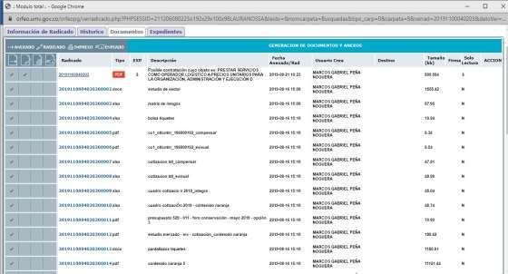
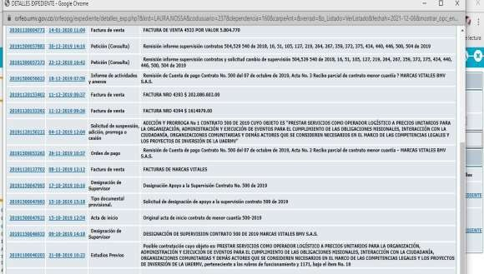

Fuente: pantallazos ORFEO

Imagen 3. ORFEO Contrato 500 de 2019

Fuente: pantallazos ORFEO

En el tipo documental se estipuló; “Documento provisional” y se adjuntó “Solicitud de designación de apoyo a la supervisión contrato 500 de 2019”

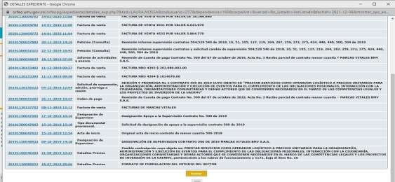
Imagen 4. ORFEO Contrato 500 de 2019

Fuente: pantallazos ORFEO

Contrato 092 de 2019 objeto “Prestación de servicios profesionales para la implementación de los procesos a cargo de la Gerencia de Gestión Ambiental, Social y de Atención al usuario para el fortalecimiento de la Gestión social de la UAERMV”

- En el tipo documental se estipuló:
  - “Provisional” y se adjuntó “Comunicación designación supervisión contrato de prestación deservicios profesionales No.002 de 2019”
  - “Estudios previos” y se adjuntó “Entrega de acta de inicio de los contratos N°086, 013,022,092,028,088,104,110 de 2019”
  - “Acta de apertura y/o cierre de propuesta” y, se adjuntó “informe de actividades No. 02 delcontrato 092 de 2019”
  - “Sin tipo documental” y se adjuntan los “informes de actividades 6, 7 y 8”

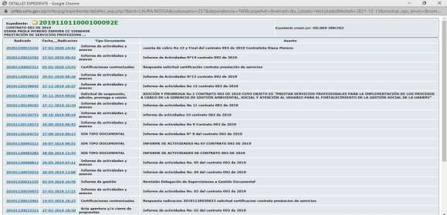
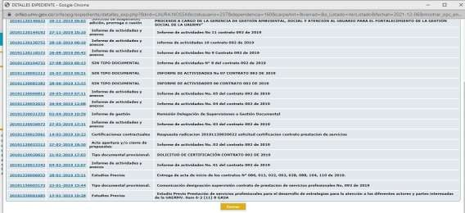

Fuente: pantallazos ORFEO

Imagen 6. ORFEO Contrato 092 de 2019

Fuente: pantallazos ORFEO

Contrato 195 de 2020 objeto “Prestación de servicios profesionales especializados para la implementación de los procesos a cargo de la Gerencia de Gestión Ambiental, Social y de Atención al Usuario para el fortalecimiento de la Gestión social de la UAERMV.”

En los informes de actividades no se asignó: “Sin tipo documental” y se adjuntan los “informes de actividades 2 y 3”

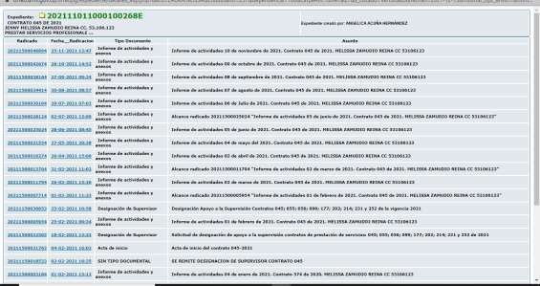
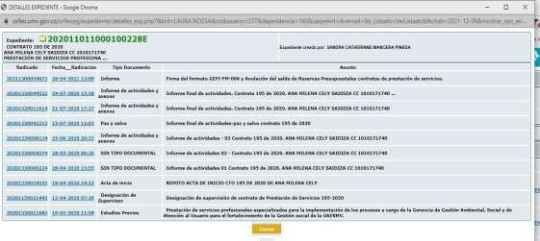

Fuente: pantallazos ORFEO

Contrato 045 de 2021 objeto “Prestar servicios profesionales para la realización de estrategias, actividades y productos comunicativos orientados a fortalecer la relación de la UAERMV con sus grupos de valor, en el marco del proceso de atención a partes interesadas y comunicaciones.”

En el tipo documental se estipuló:
    - “Sin tipo documental” y se adjuntan “se remite designación de supervisor contrato 045”
    - “Sin tipo documental “y se adjunta “se remite solicitud de CRP”

Imagen 8. ORFEO Contrato 045 de 2021

Fuente: pantallazos ORFEO

 | INFORME DE AUDITORÍA INTERNA
 | CÓDIGO: CEM-FM-006 | VERSIÓN: 2
 | FECHA DE APLICACIÓN: JULIO DE 2020
Fuente: pantallazos ORFEO
- La siguiente imagen corresponde al contrato 045 de 2021, se observa que al expediente se le incluyó el informe de actividades número 4 del Contrato 574 de 2020, el cual no pertenece a este expediente.

Imagen 10. ORFEO Contrato 045 de 2021

Fuente: pantallazos ORFEO

Lo anterior INCUMPLE:
- La Directiva 003 de 2013 Numeral 1.2. Frente a la pérdida de documentos:
“Verificar la implementación y revisar el efectivo cumplimiento de las normas archivísticas yde conservación de documentos.”
- PROCEDIMIENTO ADMINISTRACIÓN ARCHIVOS DE GESTIÓN Y TRANSFERENCIAS PRIMARIAS - GDOC-PR-002 V1 que establece en: conformidad con las TRD de manera permanente
El proceso auditado no objetó el hallazgo ni presentó evidencia adicional y por lo tanto se mantiene el hallazgo.
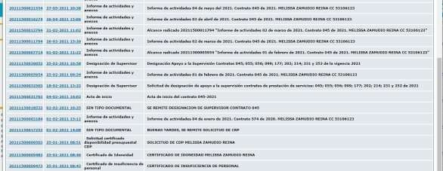

 | INFORME DE AUDITORÍA INTERNA
 | CÓDIGO: CEM-FM-006 | VERSIÓN: 2
 | FECHA DE APLICACIÓN: JULIO DE 2020
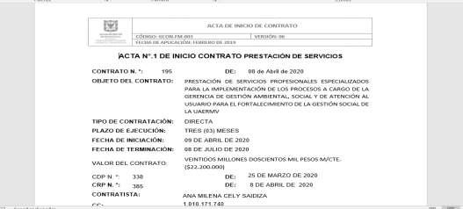
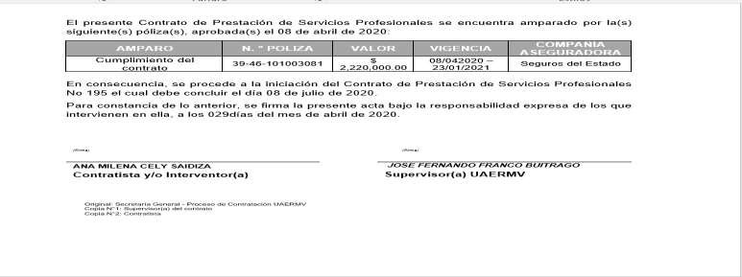
.57-83 Torre 8, Pisos 8 CEMSA – C.P. 111321 CEM-FM-006
– Información: Línea 195 Página 21 de 42 o
HALLAZGO No. 7
Diligenciamiento de Formatos
En la revisión de la suscripción de los documentos contractuales de la muestra, SE EVIDENCIÓ: En el contrato 195 de 2020:
En el formato de acta de inicio de contrato GCON-FM-003, la fecha de suscripción que se registra en el primer folio es 9 de abril y en segundo 29 de abril.
Imagen 23. Acta de inicio –Contrato 195 de 2020

Imagen 11. ORFEO

Fuente: pantallazos ORFEO- contrato 195 de 2020Imagen 24.
Acta de inicio –Contrato 195 de 2020

Imagen 12. ORFEO

Fuente: pantallazos ORFEO contrato 195 de 2020

AV. Calle 26 No PBX: 3779555
www.umv.gov.c

 | INFORME DE AUDITORÍA INTERNA
 | CÓDIGO: CEM-FM-006 | VERSIÓN: 2
 | FECHA DE APLICACIÓN: JULIO DE 2020
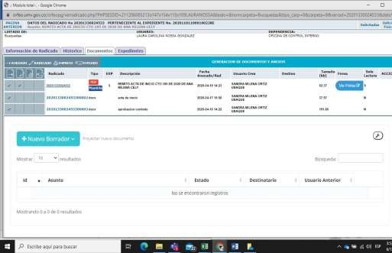
Imagen 13. ORFEO Contrato 195 de 2020

Fuente: pantallazos ORFEO

Lo anterior incumple lo dispuesto en:

- Numeral 5.3.1 “Perfeccionamiento y legalización del contrato” del Manual de contratación versión 9de la Unidad Administrativa Especial de Rehabilitación y Mantenimiento Vial, literal d;
“El abogado líder a cargo del proceso, revisará y proyectará la aprobación de garantías para firma delSecretario General y realizará el trámite de aprobación a través de la plataforma SECOP II, según corresponda.”

  - Numeral 8.3.3.3 “…Contrato de prestación de servicios” del Manual de Interventoría y Supervisiónversión 6 de la Unidad Administrativa Especial de Rehabilitación y Mantenimiento Vial, literal:
“a. Revisar y aprobar mensualmente el informe periódico de ejecución de actividades presentadopor el contratista, de acuerdo con las obligaciones del contrato.”
“B suscribir mensualmente la certificación de aprobación de conformidad con los requisitos delcontratista para proceder al pago, (de conformidad con el formato vigente para el efecto)”

El proceso auditado no objetó el hallazgo ni presentó evidencia adicional y por lo tanto se mantiene el hallazgo.
HALLAZGO No. 8

Suscripción de documentos contractuales
De la revisión a los expedientes electrónicos en Orfeo de los contratos 195 de 2020 y 045 de 2021, SE EVIDENCIÓ que el acta de inicio del contrato fue suscrita un día hábil antes de recibir los memorandos de designación de supervisión, a continuación, el detalle en cada caso:

 | INFORME DE AUDITORÍA INTERNA
 | CÓDIGO: CEM-FM-006 | VERSIÓN: 2
 | FECHA DE APLICACIÓN: JULIO DE 2020
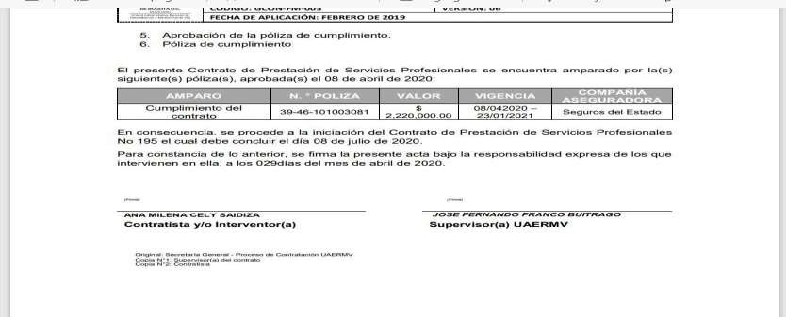
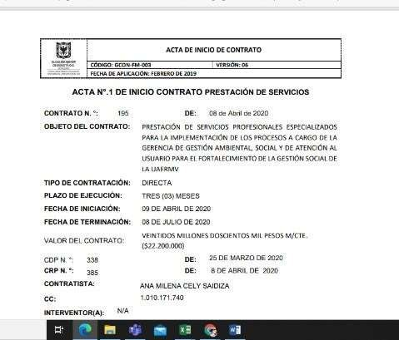
- Contrato 195 de 2020: el acta de inicio fue suscrita el 09 de abril de 2020 y el memorando con radicado 20201150021443 del 13 de abril de 2020 de la designación de supervisión fue firmada por el Director General; es decir hasta el día hábil siguiente autorizó con su firma la designación.
Imagen 14. Acta de inicio Contrato 195 de 2020

Fuente: pantallazos ORFEO

Imagen 15. Acta de inicio Contrato 195 de 2020

Fuente: pantallazos ORFEO

 | INFORME DE AUDITORÍA INTERNA
 | CÓDIGO: CEM-FM-006 | VERSIÓN: 2
 | FECHA DE APLICACIÓN: JULIO DE 2020
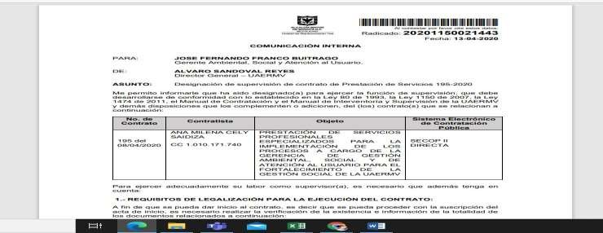
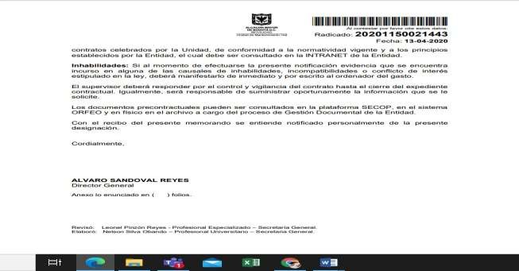
Imagen 16. radicado 20201150021443 Contrato 195 de 2020

Fuente: pantallazos ORFEO
Imagen 17. radicado 20201150021443 Contrato 195 de 2020

Fuente: pantallazos ORFEO

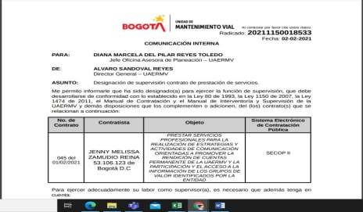
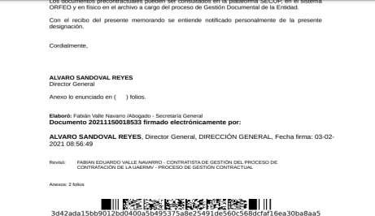
- Contrato 045 de 2021: el acta de inicio fue suscrita el 02 de febrero de 2021 y la suscripción del memorando con radicado 20211150018533 del 02 de febrero 2021 de la designación de supervisión fue firmada por el Director General el 03 de febrero de 2021; es decir, a pesar de que el memorando fuese radicado el 02 de febrero 2021, el Director General hasta el día siguiente autorizó con su firma la designación.

Imagen 18 radicado 20211150018533- Contrato 045 de 2021

Fuente: pantallazos ORFEO

Imagen 19 radicado 20211150018533- Contrato 045 de 2021

Fuente: pantallazos ORFEO

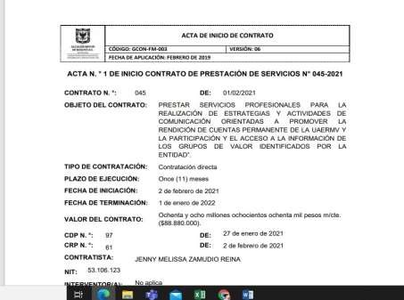
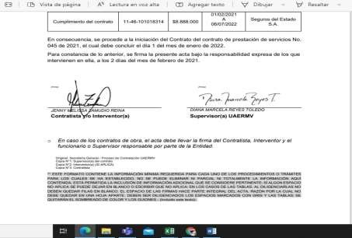
Imagen:20 Acta de inicio Contrato 045 de 2021

Fuente: pantallazos
Imagen: 21 Acta de inicio Contrato 045 de 2021

Fuente: pantallazos ORFEO

Lo anterior incumple lo establecido en:
- Manuales de Interventoría y Supervisión - GCON-MA-002, versiones 7 u 8, numeral 4.4.1 Designaciónde supervisor:

El Director General designará como supervisor a un servidor público de la UAERMV, teniendo en cuenta el perfil, conocimiento y experiencia, a través de memorando elaborado por el profesional responsable del proceso de selección del equipo contractual de la Secretaría General del proceso de gestión contractual, quien hará el seguimiento para que el mismo se expida con la oportunidad debida,el cual deberá estar suscrito a más tardar el día siguiente al cumplimiento de los requisitos de ejecucióndel convenio o contrato, esto con el fin de que el Acta de Inicio, en los casos en que se establezca, sesuscriba una vez cumplidos los requisitos de ejecución.

La designación del supervisor siempre debe ser escrita, se comunicará a través del aplicativo ORFEO, por parte del responsable del equipo del Proceso de Gestión Documental, a más tardar al día siguiente de la firma del memorando o comunicación respectiva.

El proceso auditado no objetó el hallazgo ni presentó evidencia adicional y por lo tanto se mantiene el hallazgo.

HALLAZGO No. 9

Contratos en ejecución que no reportan informes en SECOP que den cuenta del estado del contrato a la fecha.

Revisados los informes de actividades publicados para 5 contratos:092 del 2019,195 y 564 del 2020 y 045 y 170 del 2021 en SECOP II SE EVIDENCIÓ que no se publicaron de manera oportuna o no se encuentran publicados a la fecha los documentos contractuales, tal como se detalla a continuación para cada contrato:

- Contrato 092 de 2019. objeto “Prestación de servicios profesionales para la implementación de los procesos a cargo de la Gerencia de Gestión Ambiental, Social y de Atención al usuario para el fortalecimiento de la Gestión social de la UAERMV.”

Imagen 22 Relación informes Contrato 092 de 2019
N° informe de actividades | Fecha de radicado Orfeo | Fecha de publicación | Fecha de publicación según  normatividad | Diferencia en días
1 | 4/02/2019 | 28/02/2019 | 7/02/2019 | 19
2 | 27/02/2019 | 29/03/2019 | 1/05/2019 | 22
6 | 28/06/2019 | no está publicado
9 | 26/09/2019 | 7/10/2019 | 30/09/2019 | 8
12 | 27/12/2019 | 10/01/2020 | 31/12/2019 | 9
14 | 27/02/2020 | 10/03/2020 | 3/03/2020 | 9
15 | 27/03/2020 | 23/04/2020 | 3/04/2020 | 18
Fuente. Elaboración propia a partir de la revisión en SECOP

En el SECOP II, no se encontraron publicado el informe 6 el adjunto no corresponde, tal como se muestra en la siguiente imagen

Imagen 23 Registro en SECOP
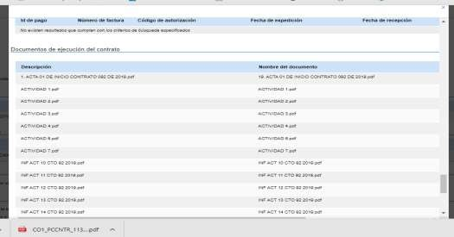
Fuente. Pantallazo SECOP

imagen 24 Registro en SECOP, informe de actividades adjunto

Fuente. Adjunto SECOP

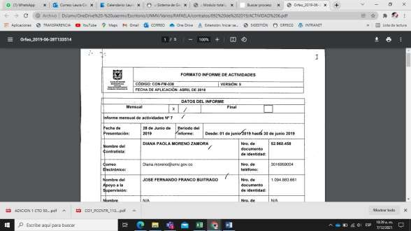

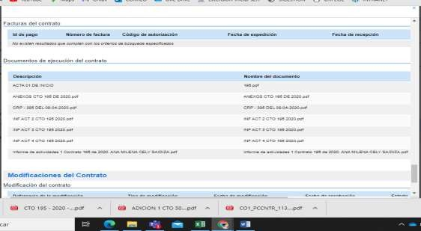
- Contrato 195 de 2020. Objeto “Prestación de servicios profesionales especializados para la implementación de los procesos a cargo de la Gerencia de Gestión Ambiental, Social y de Atención alUsuario para el fortalecimiento de la Gestión social de la UAERMV.”

Cuadro 25. Relación informes Contrato 195 de 2020
N° informe de actividades | Fecha de radicado Orfeo | Fecha de publicación | Fecha de publicación según normatividad | Diferencia en días
1 | 28/04/2020 | 15/05/2020 | 4/05/2020 | 13
3 | 25/06/2020 | 9/07/2020 | 1/07/2020 | 10
4 | 15/07/2020 | 27/08/2020 | 18/07/2020 | 29
Fuente. Elaboración propia a partir de la revisión en SECOP

En el SECOP II, se encuentra publica el acta de inicio con la fecha suscripción de documento mal diligenciado

Imagen 26. Registro en SECOP

Fuente. Adjunto SECOP

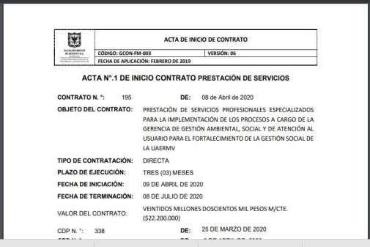
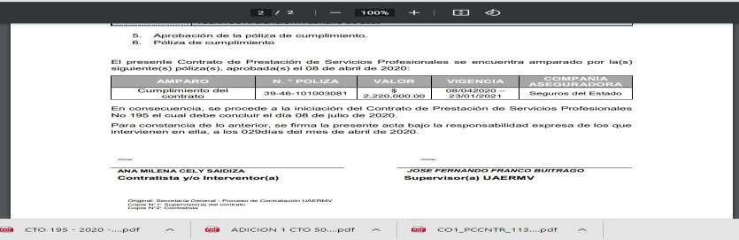
Imagen 27. Registro en SECOP-adjunto acta de inicio contrato 195 de 2020

Imagen 28. acta de inicio contrato 195 de 2020

Fuente. Adjunto SECOP

- Contrato 564 de 2020. Objeto “adquirir la membresía de la red de pacto global de la organización delas naciones unidas para el fortalecimiento de la gestión socialmente responsable y sostenible de la unidad administrativa especial de rehabilitación y mantenimiento vial, mediante la implementación de prácticas e iniciativas enmarcadas en la promoción de los derechos humanos, estándares laborales, medio ambiente, lucha contra la corrupción y cumplimiento de objetivos de desarrollo sostenible”

Cuadro 29. Relación informes Contrato 564 de 2020
N° informe de actividades | Fecha de radicado Orfeo | Fecha de publicación | Fecha de publicación según normatividad | Diferencia en días
ACTA 02 DE RECIBO  PARCIA | 10/12/2020 | 27/01/2021 | 14/12/2020 | 32
Fuente. Elaboración propia a partir de la revisión en SECOP

- Contrato 045 de 2021. Objeto “Prestar servicios profesionales para la realización de estrategias, actividades y productos comunicativos orientados a fortalecer la relación de la UAERMV con sus grupos de valor, en el marco del proceso de atención a partes interesadas y comunicaciones.”

Cuadro 30. Relación informes Contrato 045 de 2020
N° informe de actividades | Fecha de radicado Orfeo | Fecha de publicación | Fecha de publicación según normatividad | Diferencia en días
1 | 25/02/2021 | 13/03/2021 | 2/03/2021 | 12
2 | 26/03/2021 | 22/04/2021 | 31/03/2021 | 16
3 | 26/04/2021 | 20/05/2021 | 29/04/2021 | 18
4 | 27/05/2021 | 14/07/2021 | 31/05/2021 | 32
5 | 28/06/2021 | 14/07/2021 | 30/06/2021 | 12
Fuente. Elaboración propia a partir de la revisión en SECOP

- Contrato 170 de 2021. objeto “prestación de servicios profesionales especializados para la implementación y fortalecimiento en la gestión social a cargo de la gerencia de gestión ambiental, social y de atención al usuario.”

Cuadro 31. Relación informes Contrato 170 de 2021
N° informe de actividades | Fecha de radicado Orfeo | Fecha de publicación | Fecha de publicación según normatividad | Diferencia en días
1 | 24/02/2021 | 15/03/2021 | 27/02/2021 | 14
2 | 26/03/2021 | 10/04/2021 | 30/03/2021 | 9
4 | 25/05/2021 | 8/06/2021 | 28/05/2021 | 10
Fuente. Elaboración propia a partir de la revisión en SECOP

TEMA 4. EVALUACIÓN DE LOS CRITERIOS DE CONFIDENCIALIDAD, INTEGRIDAD Y DISPONIBILIDAD DE LA INFORMACIÓN – NÍVEL DE CRITICIDAD ALTA

Con el fin de evaluar los criterios de confidencialidad, integridad y disponibilidad de la información; mediante el memorando 20211600099463 radicado el 24 septiembre del 2021 con asunto: “Solicitud de información para evaluar aspectos en el marco de la auditoría al proceso Atención a Partes Interesadas y Comunicaciones APIC 2021 y la atención de recomendaciones emitidas por la OCI en los informes finales de auditoría Proceso 2019y 2020”, se solicitó al proceso allegar la matriz de activos de información.

Así mismo, en mesa de trabajo No. 02 realizada el 30 de septiembre del 2021, se solicitó remitir la matriz de activos de información que se encontrara vigente.
En respuesta, mediante correo electrónico del 01-10-2021 el proceso allegó:
- Archivo Excel denominado _Activos APIC
- Archivo Excel denominado _Activos de información GCON -SIT-REFI
- Formato GDOC -DI- 010- V1 _Matriz de Activos de Información
De la revisión a la documentación que aportó el proceso se observa que en el archivo (Activos APIC) no identifica la fecha de elaboración o vigencia a la que pertenece; sin embargo, en nota registrada en el correo de envió de la información se lee: “A continuación se anexan las matrices de activos de información vigentes durante el periodo solicitado”; lo que indica que esta información corresponde a la vigencia en curso.

Para evaluar los criterios de confidencialidad, integridad y disponibilidad de la información se verificó en los activos de información contenidos en el archivo Activos_APIC, que aportó el proceso, y se observó que el activo “Matriz de Caracterización de Grupos de Valor” tiene un nivel de criticidad alta y de confidencialidad pública reservada.

Dado que en los hallazgos Nos. 1 y 4 de este informe, se derivan de evaluar la Matriz de Caracterización de Grupos de Interés Personas Naturales - COMUNIDAD) y Matriz de Caracterización de Grupos de Interés Personas Naturales - SERVIDORES), donde se identificaron inconsistencias, frente al contenido de la información en su organización, coherencia y completitud, se genera el siguiente hallazgo:

HALLAZGO No. 10:

En el hallazgo No. 1 y Observación No. 1 de este informe, se EVIDENCIÓ que, la Matriz de Caracterización de Grupos de Valor – Personas Naturales – SERVIDORES y la Matriz de Caracterización de Grupos de Valor – Personas Naturales – COMUNIDAD, contiene información incompleta e imprecisa pese a que su nivel de criticidad es alto de acuerdo con la matriz de activos de información aportada en desarrollo de la auditoría.

Lo anterior INCUMPLE el criterio de INTEGRIDAD de las Políticas de Seguridad de Gestión de Activos de Información Código EGTI – DI- 012 Versión 02 que dice: “La integridad se refiere a la exactitud y completitud de la información (ISO 27000) esta propiedad es la que permite que la información sea precisa, coherente y completa desde su creación hasta su destrucción”.

El proceso auditado no objetó el hallazgo ni presentó evidencia adicional y por lo tanto se mantiene el hallazgo.

HALLAZGO No. 11:

TEMA 4. EVALUACIÓN DE LOS CRITERIOS DE CONFIDENCIALIDAD, INTEGRIDAD Y DISPONIBILIDAD DE LA INFORMACIÓN - DESACTUALIZACIÓN DE LA MATRIZ DE ACTIVOS DE INFORMACIÓN DEL PROCESO APIC.

Consultada la matriz de activos de información que aportó el proceso auditado se EVIDENCIÓ que como parte de los 19 activos relacionados no se encuentran registrados como parte de sus activos los siguientes planes:

- Plan de Participación Ciudadana
- Plan institucional de responsabilidad social / Modelo de sostenibilidad

 |  | INFORME DE AUDITORÍA INTERNA
 |  | CÓDIGO: CEM-FM-006 | VERSIÓN: 2
 |  | FECHA DE APLICACIÓN: JULIO DE 2020
Lo anterior INCUMPLE las Políticas de Seguridad de Gestión de Activos de Información Código EGTI – DI- 012 Versión 02 que dice: “El Inventario se deberá identificar, documentar y actualizar ante cualquier modificación de la información y los activos asociados con los medios de procesamiento. Este debe ser revisado con una periodicidad no mayor a un (1) año.

La responsabilidad de realizar y mantener actualizado el inventario de activos de información es de cada responsable de proceso de la entidad por medio del diligenciamiento de Formato Matriz De Activos De
Información EGTI-FM-009”.

Aportes de equipo auditado antes del cierre de auditoría mediante memorando 20221100031153: se transcribe la respuesta recibida, tal como la presentó el equipo: RESPUESTA: En la última versión de la Matriz de Activos de información del proceso APIC remitida en la vigencia 2021, se puede evidenciar que el activo de información No.15 del proceso APIC en el archivo “EGTI-FM-009 Matriz de Activos de información” es el siguiente:
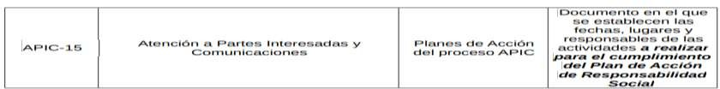
Por lo anterior, el “Plan Institucional de Responsabilidad Social / Modelo de Sostenibilidad” si hace parte de los activos de información.

Análisis de equipo auditor a los argumentos del equipo auditado: Revisados los aportes del proceso es preciso aclarar:

1. En el formato EGTI-FM-009- Versión 1. Matriz de Activos de información” la celda NOMBRE hace referencia al (nombre con que se da a conocer el activo de información), por lo tanto y de acuerdo con la información aportada por el proceso se encuentra mal denominado el activo “El Plan Institucional de Responsabilidad Social”, dado que su nombre No es el “Planes de Acción del Proceso APIC”. Es importante recordar que una de los instrumentos para la identificación de los activos de información es la Tabla de Retención Documental - TDR del proceso y para este caso el activo se define en su tipo documental: Plan Institucional de Responsabilidad Social.

Imagen No.32
Nombre de identificación con que se da a conocer el activo de información

Fuente. Matriz de activos de información aportada por el proceso 2021
Identificador | Proceso | Nombre | Descripción
APIC-15 | Atención a Partes Interesadas y Comunicaciones | Planes de Acción del proceso APIC | Documento en el que se establecen las fechas, lugares y responsables de las actividades a realizar para el cumplimiento del Plan de Acción de Responsabilidad Social

 | INFORME DE AUDITORÍA INTERNA
 | CÓDIGO: CEM-FM-006 | VERSIÓN: 2
 | FECHA DE APLICACIÓN: JULIO DE 2020

Así mismo, es importante recordar que el activo de información PLAN DE ACCIÓN, hace parte del inventario documental del proceso Direccionamiento Estratégico DESI, por lo que ningún otro proceso debe incluir esta serie documental en su matriz de activos de activos de información.

Por lo anterior se ratifica el hallazgo EVIDENCIANDO que la matriz de activos de información del proceso está desactualizada y no están incluidos el Plan de Participación Ciudadana ni el Plan Institucional de Responsabilidad Social, además se encuentra mal diligenciada dado que contiene nombres de activos de información que no pertenecen al proceso, como se evidencio en la imagen No.32 de este informe.
OBSERVACIONES: | RECOMENDACIONES:
OBSERVACIÓN No. 1 TEMA: Política Institucional de Información Documental. | RECOMENDACIÓN No.1: Política Institucional de Información Documental.
De acuerdo con la revisión a la documentación aportada por el proceso frente a la identificación de la Matriz de Asuntos Materiales y la captura de expectativas, se observó que los formatos empleados por el proceso y denominados: | Realizar revisión documental con el fin de estandarizar los documentos generados y aplicar lo establecido en: “DESI-IN-001-V14 INSTRUCTIVO CONTROL DE INFORMACIÓN DOCUMENTADA:
- Herramienta Cualitativa Aplicada  - Matriz de Asuntos sectoriales  - Matriz análisis de documentos internos UMV  - Matriz de análisis PQRSDF asuntos materiales.  No se encuentran documentados ni implementados en SISGESTIÓN, situación que desfavorece la estandarización de los documentos y va en contra del objetivo de la información documentada y de la Política Institucional de gestión Documental de la entidad, que en su criterio de Integridad dice: “La UNIDAD ADMINISTRATIVA ESPECIAL DE REHABILITACIÓN Y  MANTENIMIENTO VIAL asegurará que la información producida no será modificada en su estructura lógica ni contexto, garantizando la fiabilidad y la autenticidad del documento original”. | numeral 3) Control de la información documentada: “Cada Responsable Directivo de Proceso en su rol de primera línea de defensa para la prevención de riesgos y la generación de controles debe asegurarse de que todos los documentos o información documentada del Sistema de Gestión que aplican en su dependencia se encuentran establecidos, documentados, implementados y mantenidos de acuerdo con la normatividad vigente y necesidades del proceso’’.
OBSERVACIÓN No 2. TEMA: Autodiagnóstico de la Participación Ciudadana – Paso 1 identificación de actividades que involucran procesos de participación. | RECOMENDACIÓN No.2: TEMA: Autodiagnóstico de la Participación Ciudadana – Paso 1 identificación de actividades que involucran  procesos de participación.
De acuerdo con la actividad de gestión No.1 Paso 1 en el autodiagnóstico que indica: Conformar y capacitar un equipo de trabajo (que cuente con personal de áreas misionales).  Se identificó que, en la lista de participantes del equipo de trabajo sensibilizado para la implementación de la política de participación ciudadana, de las áreas misionales solo se encuentra personal de la gerencia GASA; no obstante, en los ejercicios de participación ciudadana los profesionales de las otras subdirecciones atienden las inquietudes de la ciudadanía y responden las PQRSFD que reciban. | Incluir dentro del equipo de trabajo conformado para la implementación de la política de participación ciudadana al menos un representante de cada área misional, dado que es allí estas dependencias atienden en forma directa y presencial solicitudes de la ciudadanía en los espacios de participación.

 | INFORME DE AUDITORÍA INTERNA
 | CÓDIGO: CEM-FM-006 |  | VERSIÓN: 2
 | FECHA DE APLICACIÓN: JULIO DE 2020
FORTALEZAS:
- El equipo auditado atendió puntualmente todas las mesas de trabajo programadas, las cuales se realizaron en las fechas establecidas; de igual manera atendió las solicitudes de soportes o evidencias que se requirieron en el transcurso de la auditoría.
- El proceso cuenta con un equipo de trabajo profesional dispuesto a cumplir con las necesidades y requerimiento de la Entidad.
- Las recomendaciones realizadas por OCI, establecidas el Informe final de auditoría Interna APIC-2019 se atendieron.
APROBACIÓN DEL INFORME DE AUDITORÍA:
FECHA DE LA APROBACIÓN:
NOMBRE |  | RESPONSABILIDAD |  | FIRMA
Orlando Correa Núñez |  | Jefe Oficina de Control Interno |  | Firmado virtualmente
Andrea Rafaela Montoya González |  | Auditora Líder |  | Firmado virtualmente
Laura Carolina Nossa González |  | Auditora acompañante |  | Firmado virtualmente

